Лекция 6

Преподователь: Владимир Тощев

Планирование и риски
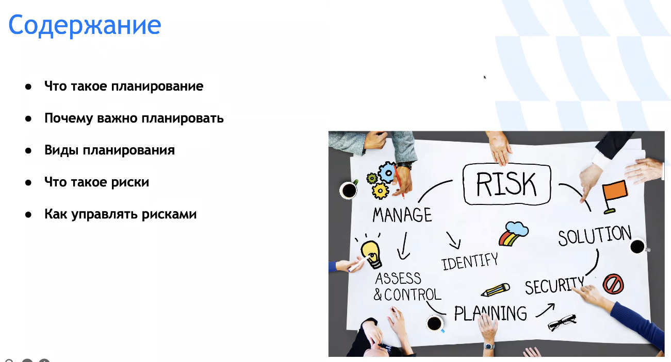

Что такое планирование?

Для ответов:
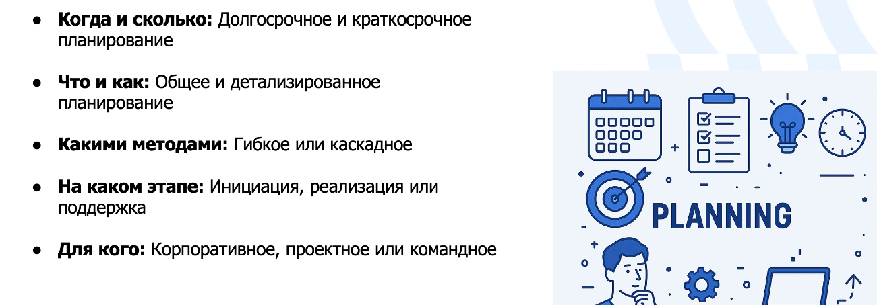
- Фокус смещаем в IT

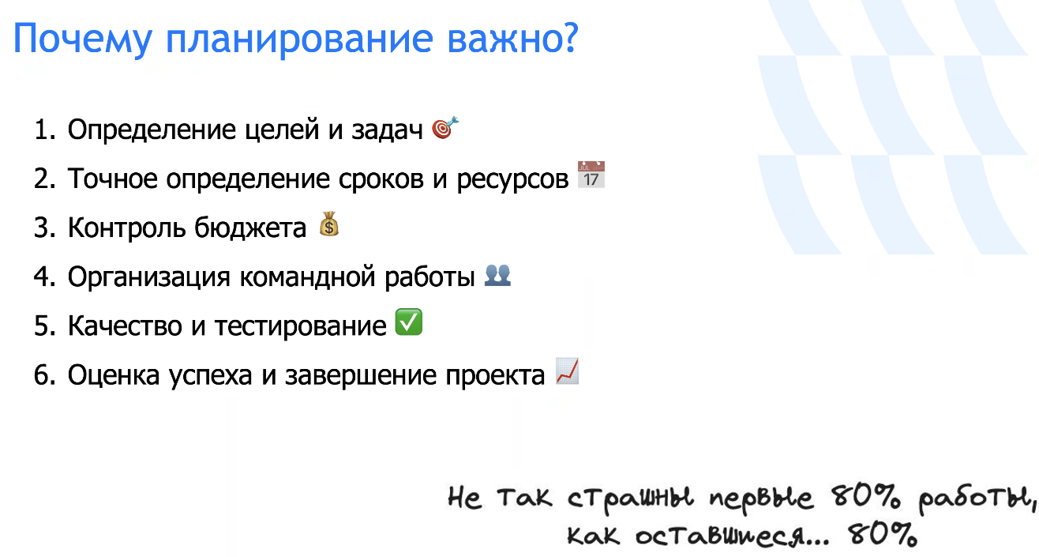
* срок + бюджет + качество + кто за что будет отвечать + важно правильно завершить проект

Нужно понять — достигли ли мы своих целей или нет

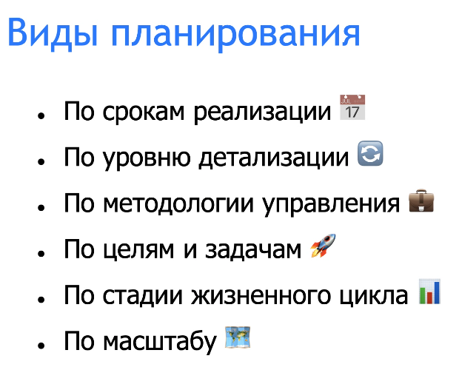
СРОКИ реализации
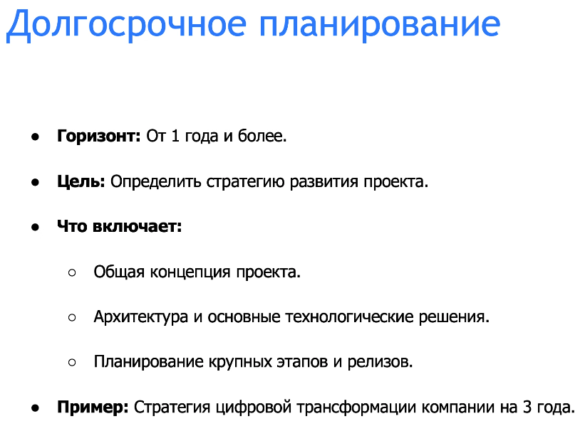

Допустим на нашем проекте, это некоторые mail стоуны…

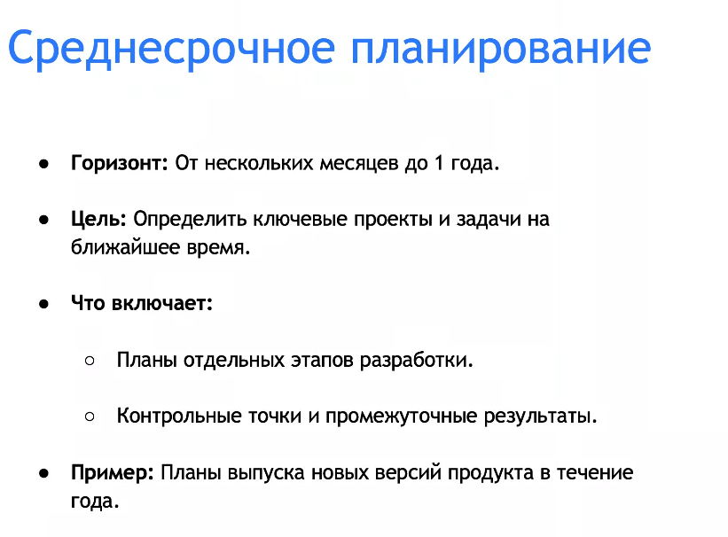

- на ближайшее время планируем

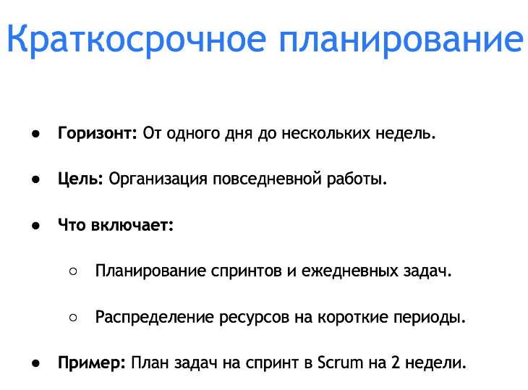
- Adjile + Scrum — план на спринты

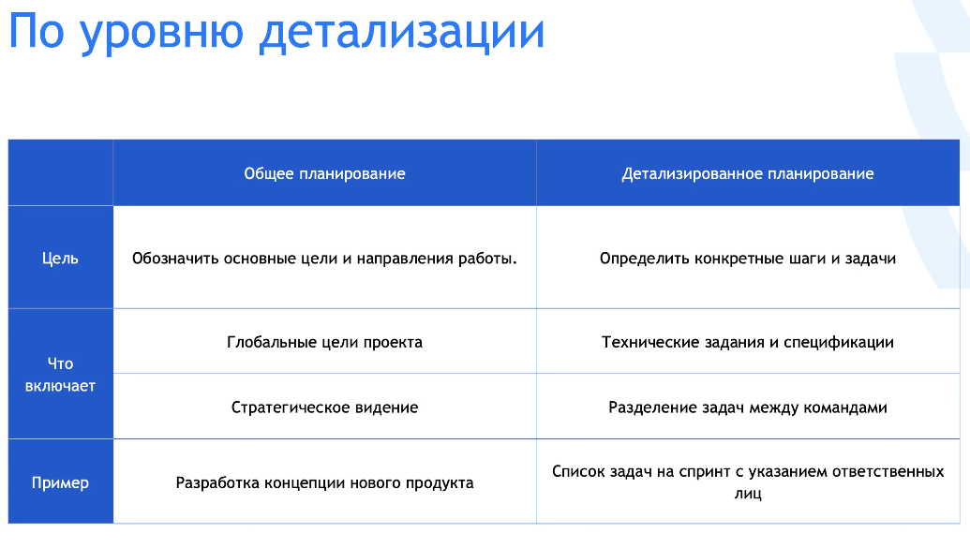

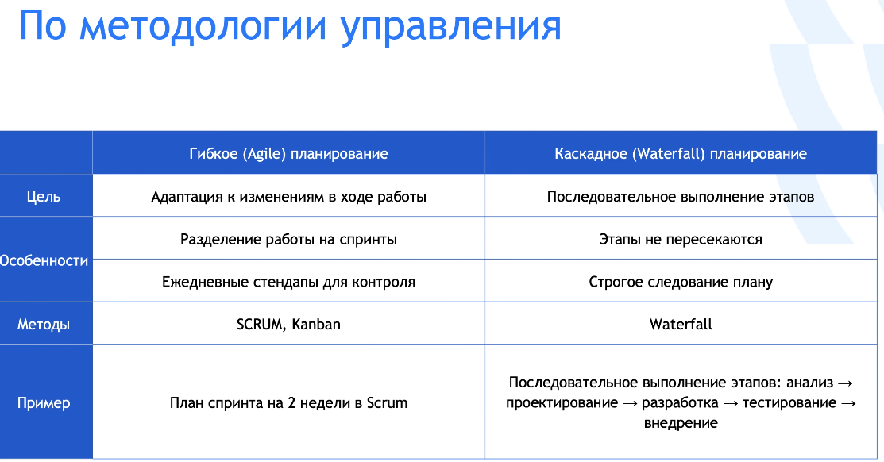
Agile — постоянно отталкиваемся от покупателей и внешних обстаятельств (более гибче)

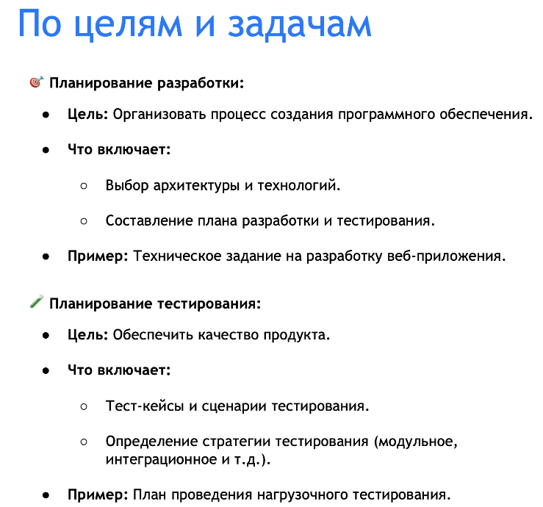

(19 минута)

Иногда разработчики не только разрабатывают, но и тестируют

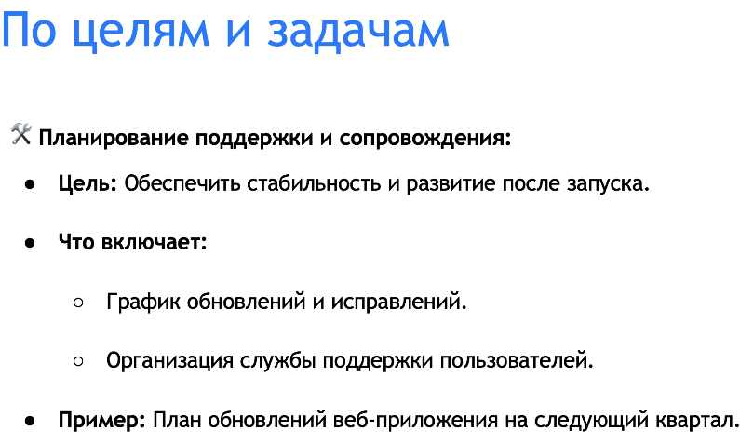

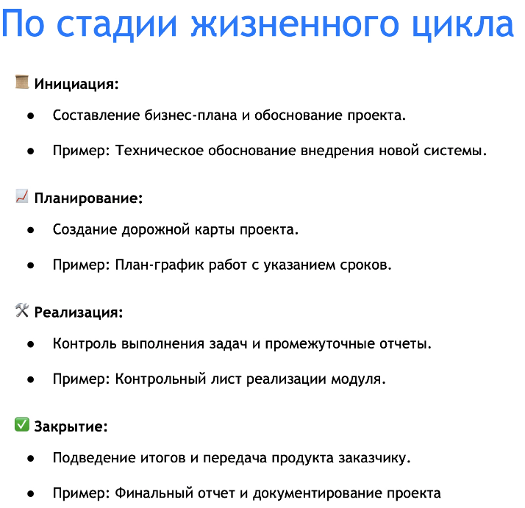

В реализации можно возвращаться на стадию планирования

retrecpectiva — совещание по тому что удалось достичь, а что нет
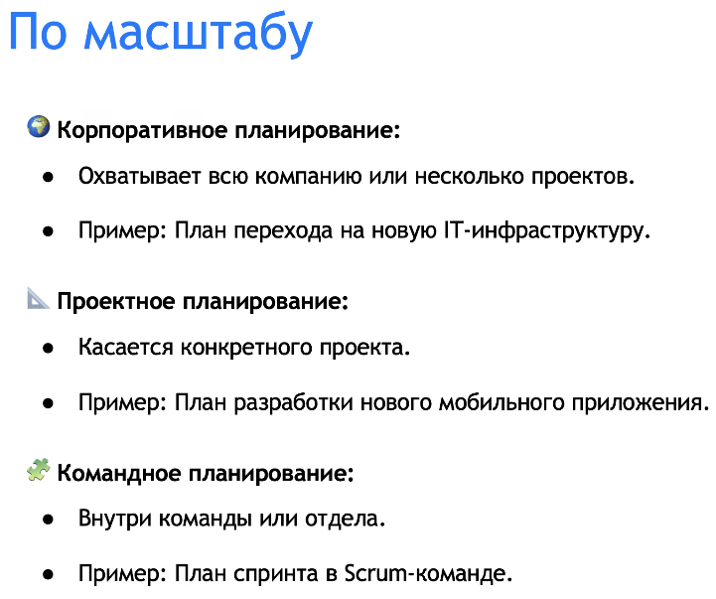

- договоренние между всеми

- разработка проектов

- scrum в команде
- это планирование, что делаем в ближайшие недели

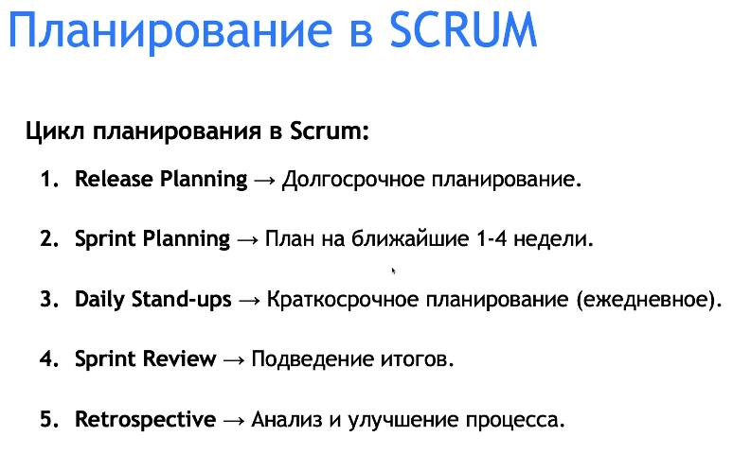

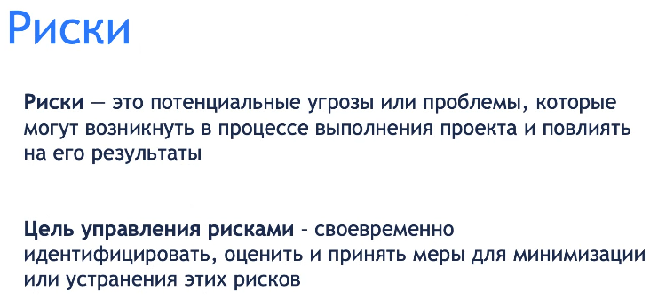

Риски могут быть положительными — разраб вставил код, а он оказался рабочим

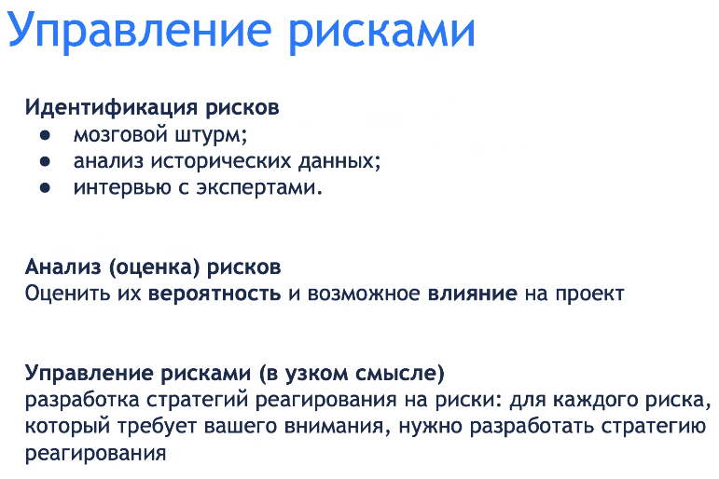

Идентификация рисков — то что должны сделать в первую очередь
- Интервью с экспертами — те люди которые более опытнее в определенных областях...

Анализ рисков - разбить на квадраты (оси координат) — вероятность высокая и наиболее частая (точки — это наши риски)

Управление рисками — рассмотрим только в IT
в широком смысле — это слишком долго …
не каждый риск нужно принимать во внимание, некоторые риски надо оставить...

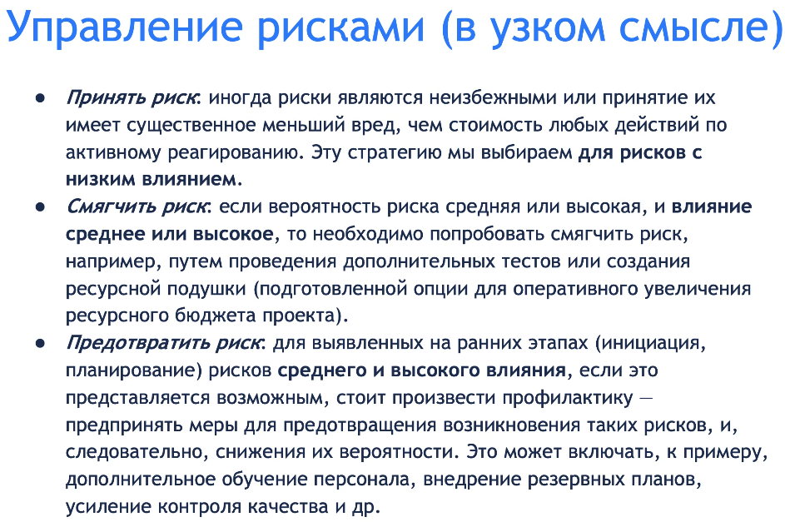

Принятие рисков — высокая частота + влияние маленькое (которое не влияет на проект)
Смягчить риск — среднее и высокоее влияние (делаем дополнительные действия для допущения (делаем какой-то кастыль))
Предотвратить риск — среднее и высокое влияние, тут нужно понять, как предотвратить риск. Надо снизить вероятность до минимальной
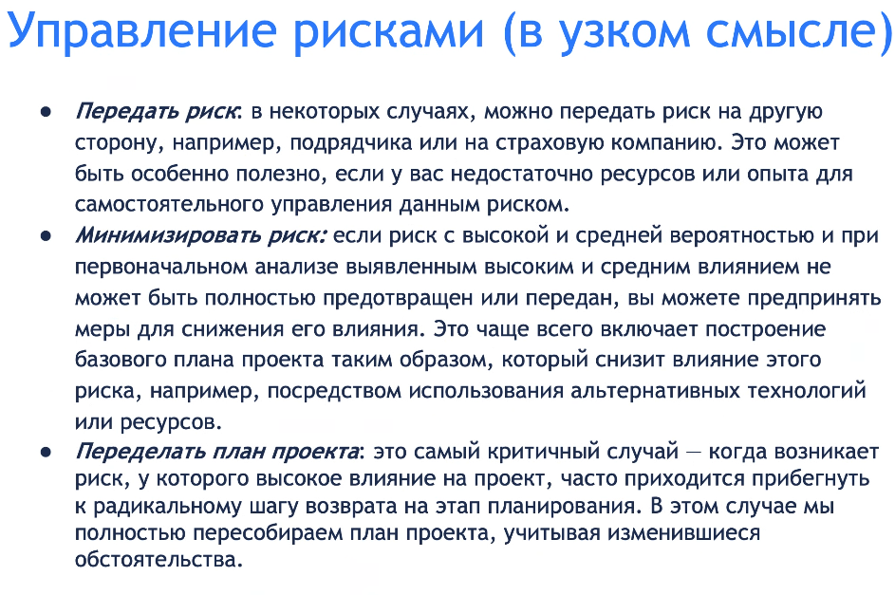
Передать риск — делегация риска кому-то
Минимизация риск — сократить вероятность появления
Переделать план проект — что-то кардинальное, бросаем и начинаем с 0

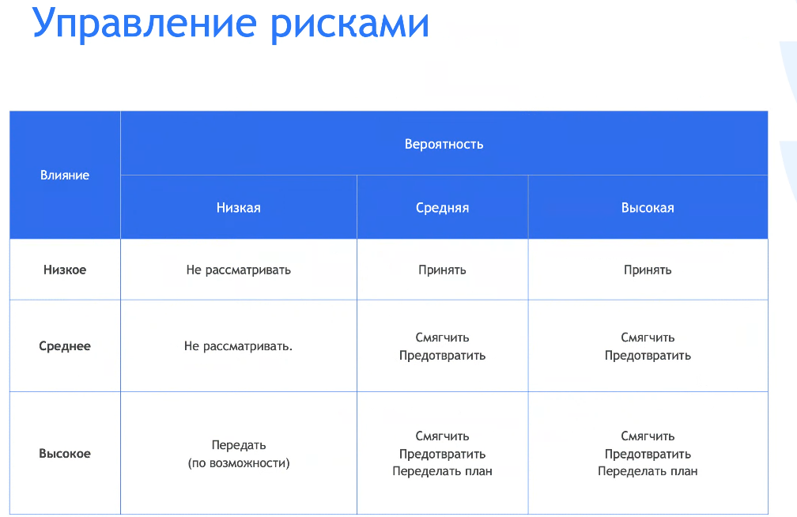

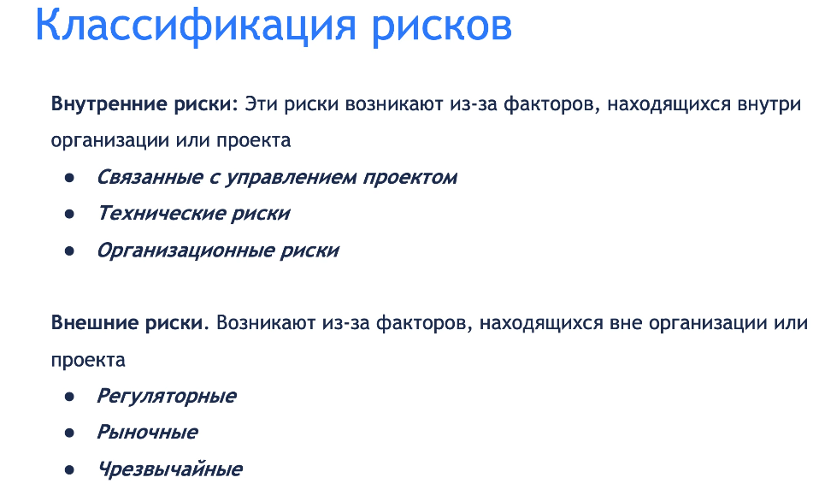

С управление проекта:
- забыли про этап тестирования
Организационный риск:
- важный чел заболел
Технический риск:
- разработчик влил в ветку ошибочный риск

Регуляторный:
санкции

Рыночный:
- пользователям стало не интересно

Bus фактор — вашего инженера сбил автобус, должен быть запасной инженер (несколько людей должны отвечать за продукт)


